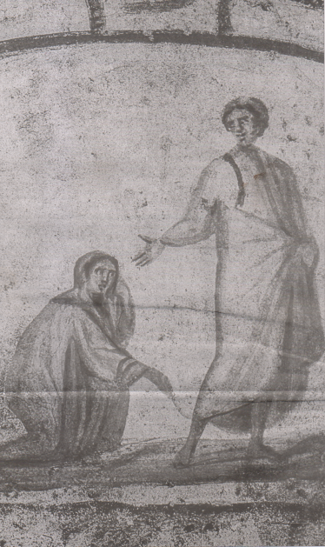
La guarigione dell’emoroissa,Catacombe dei Santi Marcellino e Pietro, Roma

